## Quạt trần Panasonic F-56MPG-S

|  |  |
| --- | --- |
| [Quạt trần Panasonic F-56MPG-S](http://www.quatdien.com/wp-content/uploads/2014/10/164-f56mpg-s.jpg) | 1.990.000VNĐ  * Hàng chính hãng mới 100% * Xuất xứ : Malaysia * Hãng sản xuất: Panasonic * Tốc độ: 3 cấp độ gió * Công suất (max) : 70 (W) * Bảo hành: 12 tháng chính hãng * Giao hàng toàn quốc, Miễn phí nội thành TPHCM |

## Mô tả

[**Quạt trần Panasonic**](http://www.quatdien.com/q/quat-tran/quat-tran-panasonic/)**F-56MPG-S** với cánh quạt làm bằng chất liệu sắt sơn tĩnh điện, được trang bị dây an toàn, đề phòng quạt rơi khỏi ti. Ngoài ra, quạt còn được trang bị công tắc an toàn giúp bảo vệ động cơ quạt.

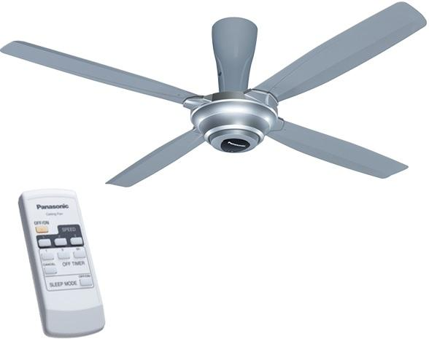

Quạt trần Panasonic F-56MPG-S

## ****Tính năng quạt trần Panasonic F-56MPG-S:****

### ****Hiện đại****

Điều khiển bằng remote có màn hình LCD, nút bấm dạ quang mang sự hiện đại đến cho gia đình bạn.

### ****An toàn****

Trang bị dây an toàn, đề phòng quạt rơi khỏi ti, đồng thời, quạt còn cài đặt chế độ gió và hẹn giờ theo nhịp sinh học lúc ngủ (sleep mode) rất an toàn khi sử dụng.

### ****Vận hành êm****

[*Quạt trần*](http://www.quatdien.com/q/quat-tran/) Panasonic F-56MPG-S không gây ồn khi quạt hoạt động ở vận tốc cao.

## ****Thông số kỹ thuật:****

|  |  |
| --- | --- |
| Mã SP | **F-56MPG-S** |
| Hãng sản xuất | [**Panasonic**](http://www.quatdien.com/q/panasonic/) |
| Nước sản xuất | Malaysia |
| Loại | Quạt trần |
| Tốc độ | 3 cấp độ gió |
| Công suất (max) (W) | 70 |
| Hiệu điện thế (V) | 220 |
| Đường kính cánh (cm) | 140 |
| Chiều dài ti (cm) | 30 |
| Trọng lượng (kg) | 7 |
| Màu sắc | Vàng ánh kim hoặc bạc |
| Bảo hành | 12 tháng chính hãng |
| Vận chuyển | Miễn phí nội thành TP.HCM |

## ****THÔNG TIN THƯƠNG HIỆU****

**Panasonic** – Thương hiệu nổi tiếng hàng đầu trong lĩnh vực điện tử gia dụng, với nhiều chủng loại hàng hóa, đa dạng trong thiết kế, mẩu mã ấn tượng, màu sắc phong phú. Nhắc đến thương hiệu Panasonic, Người tiêu dùng luôn an tâm về chất lượng sản phẩm và dịch vụ hậu cần. Với nhiều chi nhánh được mở trên toàn quốc, các sản phẩm mang thương hiệu Panasonic luôn khẳng định vị trí riêng của mình.

– Vận chuyển miễn phí trong nội thành HCM.

– Sản phẩm được bảo hành chính hãng 12 tháng tại 122 điểm bảo hành Panasonic trên toàn quốc.